Oppsett av Twig/Propel

**Høgskolen i Narvik**

ITE1805, V2017

aar029

2017

Innhold

1 Oppsett av propel og twig 1

2 Enkle kommandoer for propel 5

3 Førstegangs installasjon (pull fra git) 5

Forord

Enkel fremgangsmåte for å initialere Composer, twig og propelorm for et PHP prosjekt i Phpstorm. Fremgangsmåten er satt enkelt sammen av min installasjonsprosess. Bakerst er det lagt med noen av de enkleste kommandoene for propel da disse kan bli nyttig å ha i bakhodet underveis i utviklingen. Det er kommandoene for å re-generere klassene for å interagere med database-tabellene, sette inn tabeller ved endringer osv. Ikke alle kommandoene som kan komme til å bli nødvendig, men de som jeg av erfaring fra tidligere bruker mye i løpet av et prosjekt. Andre kommandoer som kan bli nødvendig er å finne i propel eller twigs dokumentasjon på nett.

Link til propel: <http://propelorm.org/>

Link til twig: <https://twig.sensiolabs.org/>

# Oppsett av propel og twig

1. 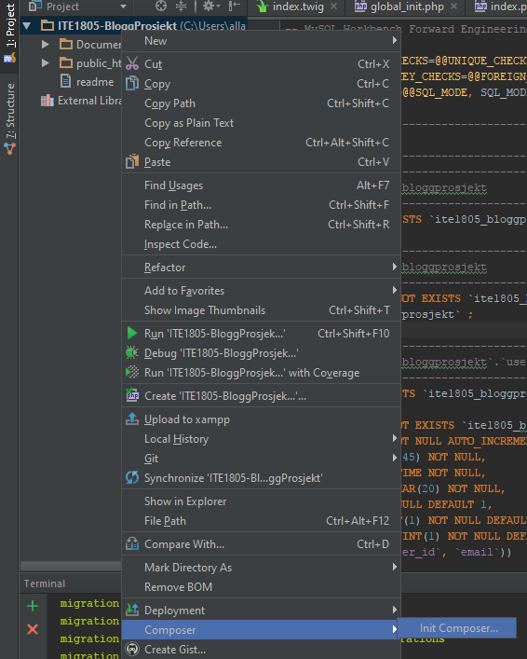høyreklikk på prosjektet og velg Composer → init
2. Du vil så få opp følgende bilde: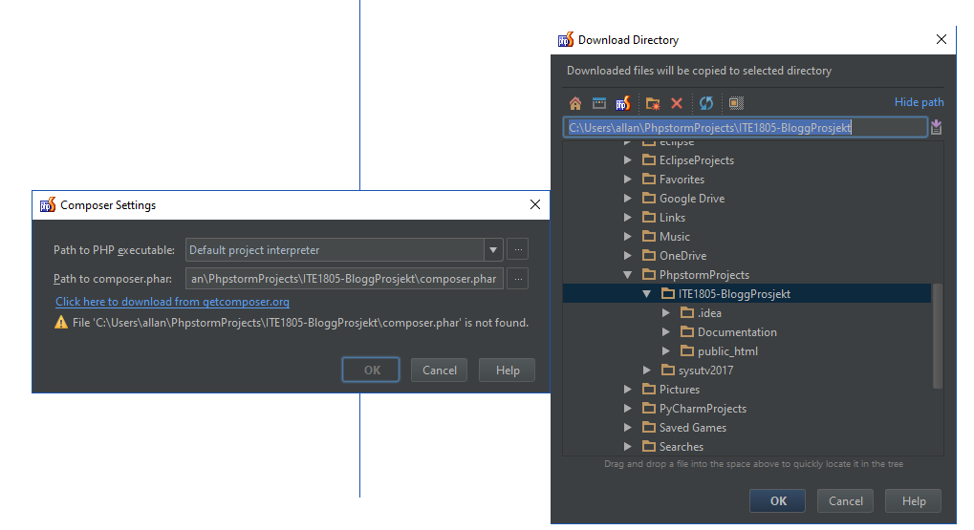Klikk på «Click here to download from getcomposer.org. Du får så opp bilde til høyre. Velg prosjektmappen og klikk ok. Du vil nå komme tilbake til første bilde igjen, men nå uten gult utropstegn: 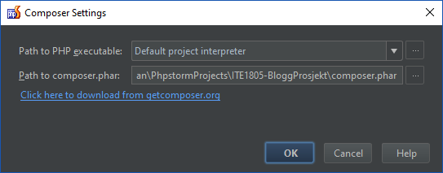Klikk ok og Composer blir nå lastet ned til prosjektet og vi bruker composer for å legge til teig og propel.
3. 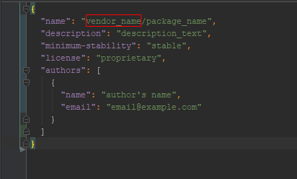Composer.json vil nå åpne seg i Phpstorm, og vil se omentrent slik ut:

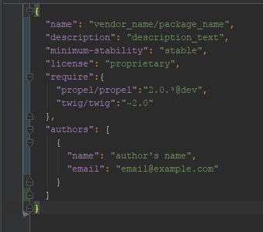Endre filen til composer.json ser slik ut:

Linjene som legges til er «propel…» og «twig..»

1. Gå til Tools → run command og kjør følgende kommando (OBS: RUN COMMAND, ikke i terminalen):

Du skal nå se at Composer begynner å installere twig og propel hos deg. Se bilde

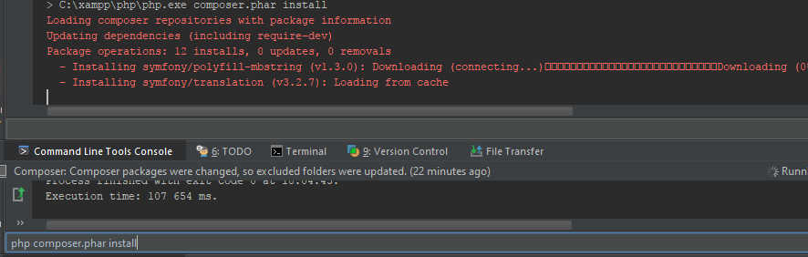

1. 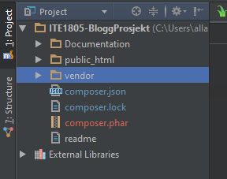Du vil nå ha fått en ny mappe i prosjektet ditt som inneholder alt som trengs for twigs template system, og propels SQL. Se bilde. Disse to tilleggene forenkler jobben vår veldig da twig holder styr på html og CSS og propel genererer PHP kode som trengs for å interagere med databasen vår.

Nå som propel og twig er installert gjenstår det bare å begynne å bruke dette. Siden dette er gjort av meg og lagt til prosjektet trenger ikke andre prosjektdeltakere å installere twig og propel. Det holder å initialere composer. Kommandoene for å generere SQL klasser, insert osv. til sql skal være tilgjengelig når prosjektet hentes fra git og Composer er initialisert. Propel benytter XML skjema for å generere PHP klassene for å behandle forespørsler mot databasen, så til å begynne med kan det være litt dobbelt opp.

# Enkle kommandoer for propel

For å benytte kommandoer til propel benyttes terminalen. Ikke commandline, men terminalen. For å bruke disse kommandoene må du navigere til mappen prosjektet ligger i. Når du har gjort det skriver du:

Vendor\bin\ også kommandoen du skal benytte. Se eksempelbilde under:

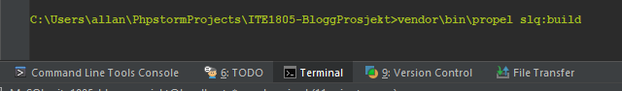

For å eksportere eksisterende database til XML:

propel reverse "mysql:host=localhost;dbname=ite1805_bloggprosjekt;user=root;password="

(mot xampp er denne setningen korrekt)

For å generere tabellene – omdanner XML til SQL:

Propel sql:build (om du allerede har gjort dette legg til: --overwrite)

Genererer PHP klassene til databasen vår. Legger disse i mappen generated-classes:

Propel model:build

Sette tabellene inn i databasen:

Propel sql:insert

Oppdatere config.php med databaseverdier:

Propel config:convert

# Førstegangs installasjon (pull fra git)

For å komme i gang første gangen på din egen maskin på du endre litt innstillinger. Du må finne filen ‘propel.yaml’. Denne filen inneholder config for databasene du har tilkoblet prosjektet. Det er 2 databaser i denne pr nå. En for den lokale databasen som benyttes under produksjon og testing, og en database for selve nettstedet. Du må endre begge om du skal kjøre dette på din egen skoleserver.

Men endringene som dere må gjøre er her:

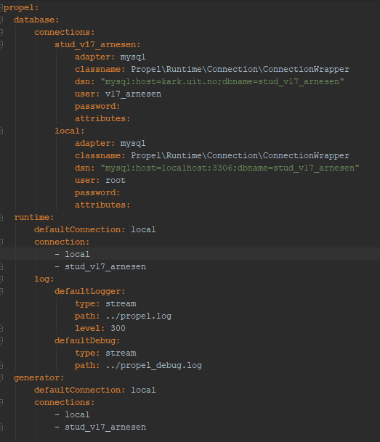

Oppdater disse verdiene med dine egne. Dbname må stemme overens med schema-navnet i databasen din. Navnet under connections ‘stud_v17_arnesen’ er adapternavn, og må ikke stemme med databasen. Men om du ser lengre ned bruker vi det navnet til å sette defaultConnection for runtime og generator. Dermed kan man enkelt endre mellom hvilken database prosjektet skal benytte. Alt etter om vi skal oppdatere kark, eller om du skal oppdatere lokalt.

Endre disse innstillingene, og så gjør du følgende:

→ Gå til terminal vinduet og kjør (husk at du må legge til vendor\bin\ først):

Propel sql:build og propel model:build og propel sql:insert

Og tilslutt propel config:convert

Dermed er alle PHP klassene vi bruker for å spørre mot databasen oppdatert, og de spørringene som manglet er generert. Alle tabeller i prosjektet er også satt inn i databasen. Fra nå og ut dette prosjektet skulle strengt tatt ikke flere kommandoer være nødvendig. Men om behovet skulle oppstå, sjekk dokumentasjon på propel sine web-sider.

Du må også inn i filene globals.php og server_url.php og oppdatere urlene med rette url ihht til ditt produksjonsmiljø.

Globals.php:

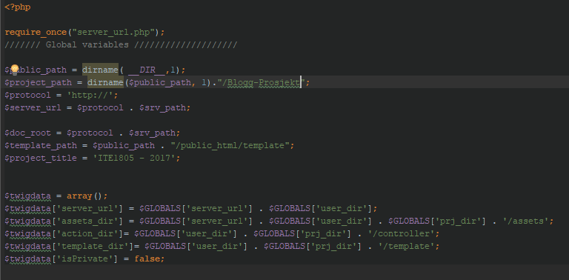

Server_url.php:

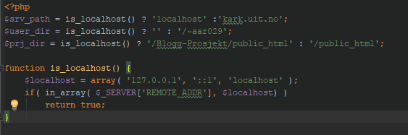

Når dette er gjort er det bare å laste hele prosjektet opp til XAMPP og du burde være good to go!